かん電池の向き，モーターの回る向き
予想してみよう

かん電池の向きによって，モーターの回る向きは変わるでしょうか。
モーターの回る向きは＿＿＿＿＿＿＿＿＿＿＿＿＿＿＿＿＿＿＿＿＿＿＿＿＿＿＿＿
実 験

かん電池の＋極と－極を入れかえて，モーターの回る向きを調べてみましょう。
結 果

下の図の（ ）の中にタイヤが回る向きを○印でかきましょう。
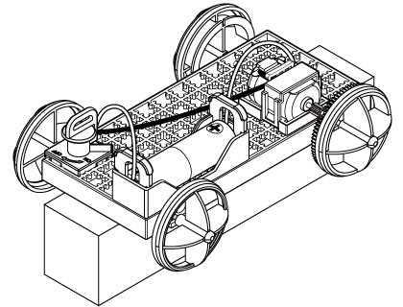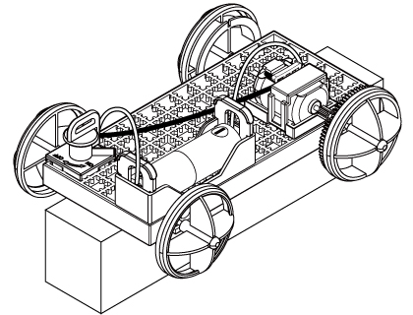
－極
＋極
（ ）
（ ）
＋極
－極
（ ）
（ ）

かん電池の向きを入れかえると，モーターの回る向きは＿＿＿＿＿＿＿＿＿＿＿＿＿＿
かん電池の向きを入れかえると，タイヤの回る向きは＿＿＿＿＿＿＿＿＿＿＿＿＿＿＿

学習のまとめ

モーターにかん電池をつなぐと，電気の通り道ができる。この通り道のことを
（ ）といい，できた電気の流れを（ ）という。
かん電池の＋極と－極を入れかえると，モーターの回る向きが（ ）。

